

|  |
| --- |
|  |
| INSTALACIÓN DE PAQUETES TASKSEL |
|  |

IMPLANTACIÓN DE SISTEMAS

JUAN CARLOS NAVIDAD GARCÍA

1. **Función de Tasksel:**

Tasksel es una herramienta muy práctica, útil y fácil de usar, para instalar grupos de paquetes de software, programas, librerías y otras dependencias.

1. **Explica por qué usar Tasksel y no apt:**

Tasksel, que añade algunas ventajas frente a APT:

* Permite la instalación de un grupo de paquetes en un solo paso. Estos grupos están formados por paquetes que suelen instalarse de forma coordinada. Por ejemplo, todos aquellos que estén relacionados con la configuración de un servidor LAMP.
* Pueden instalarse varios grupos de paquetes de forma simultánea.
* Incluso te permite crear tus propios grupos de paquetes, para realizar instalaciones a medida.

1. **Instala los paquetes LAMP Server y DNS con el menú de la herramienta de pantalla**

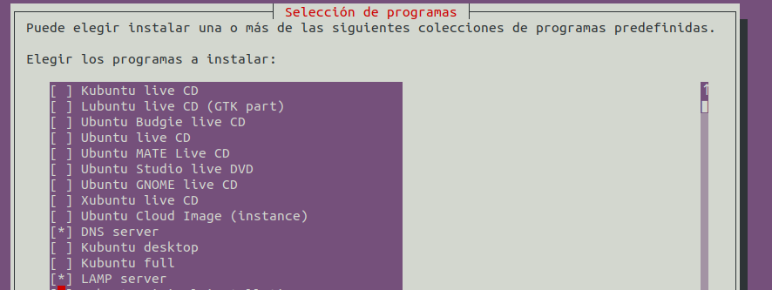

1. **Elimina mediante línea de comandos el servidor DNS**



1. 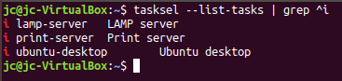**Muestra los paquetes instalados**
2. 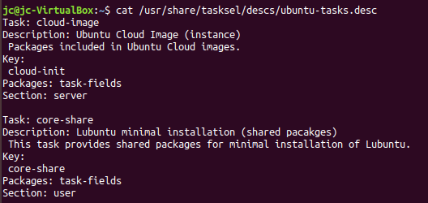**Muestra un listado detallado de los paquetes instalados**
3. **Investiga para que sirve Ubuntu budgie e Instala su paquete.**

Básicamente Budgie es un entorno de escritorio que se puede aplicar a Ubuntu, por el que viene por defecto, que es Gnome.



